一、单项选择题（每小题2分，共50分）
2012年11月2日傍晚，金星、木星出现在西南低空，金星、木星这对夜空
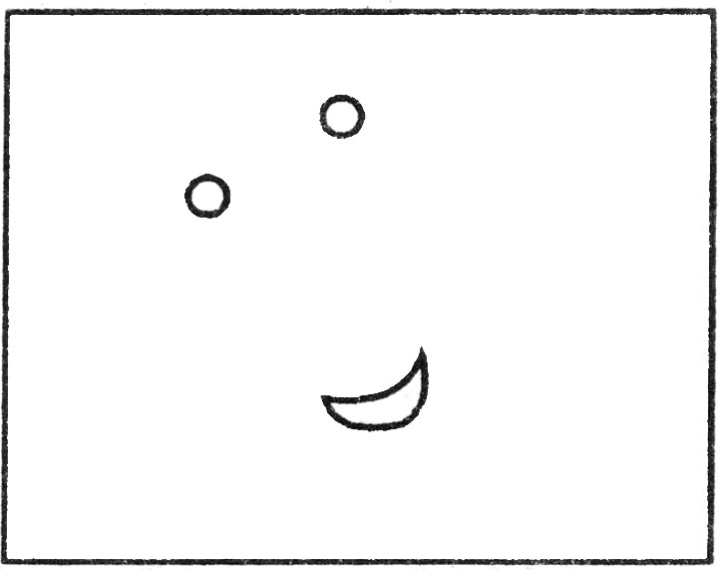
最明亮的星星与一弯细细的娥眉月相依相偎，远看犹如一张“笑脸”。读图回答。
1、关于组成“笑脸”的天体，叙述正确的是
A.金星、木星是月球的卫星 B.金星、木星是太阳的卫星
C.金星是距地球最近的行星 D.金星、木星体积比月球小
2010年元旦过后，美国科幻大片《阿凡达》在我国上映。影片讲述地球人类试图从距地球4亿光年的潘多拉星球开采矿产以解决地球的能源危机而与“纳美人”(潘多拉星球上的土著人类)发生一系列矛盾冲突。完成2～3题 。
2.假如影片中“潘多拉”星球在宇宙中是存在的，那么它可能属于（ ）
①总星系 ②银河系 ③河外星系 ④太阳系
A．①② B．①③ C．③④ D．②④
3．下列关于这颗潘多拉星球的叙述，可能性较小的是
A．该星球表面应存在大气层 B．该星球的温度应能使水经常能处于液体状态
C．离该星球最近的恒星比较稳定 D．该星球应有象月球一样的卫星
4、假如人类移居月球生活，下列现象可能发生在月球的是
①昼夜现象 ②电闪雷鸣 ③朝霞、晚霞 ④行走如跳远
A.①② B.③④ C.②④ D.①④
5、太阳活动强弱的标志是：
A、耀斑的强弱 B、黑子和耀斑 C、黑子的多少和大小 D、X射线
6. 珠穆朗玛峰峰顶比同纬度海平面
A．自转线速度略小 B．自转角速度略小
C．自转角速度略大 D．自转线速度略大
7、下面四幅图，与赤道垂直的箭头是水平运动物体的原始方向，另一根箭头代表偏转方向，图中正确的是（ ）
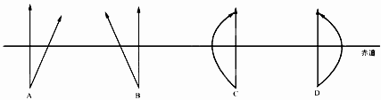

8.下列现象中，属于太阳活动对地球产生影响形成的是（ ）
①地面无线电短波通讯的短暂中断 ②有线电视信号中断 ③地球两极地区的夜空出现极光 ④大气中CO₂含量近年来增长很快，导致海平面上升
A．①② B．①③ C．①④ D．②④

下图为我国某中学地理研究性学习小组野外宿营时，同学们把照相机固定，对准北极星附近的星空，长时间曝光，得到的北极星附近星辰运动轨迹的照片。据图回答6~7题。
9. 某一遥远的恒星A在该日23:00位于图中的★位置,那么,第
二天该恒星处于星空同样位置时最接近的时间是（ ）
A.23:00 B.22:56 C.23:04 D.21:52
10、暑假在外地旅游的晓明，在所住宾馆的前台发现挂在墙上的四座时钟，依次为东九区、西八区、东二区、零时区，如果此时北京时间为上午10点，这四座时钟此刻指示的钟点错误的是( )
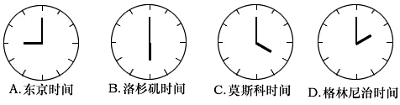

下图为5月1日四地的日出、日落时间（北京时间），完成11-14题：
 | .甲地 | 乙地 | 丙地 | 丁地
日出时间 | 6 | 7 | 8 | 5
日落时间 | 17 | 23 | 22 | 21
11.四地中位于南半球的点是（ ）
A 甲地 B 乙地 C 丙地 D 丁地
12. 甲地的经度为（ ）
A 112.5°E B 127.5°E
C 120.5°E D 116.5°E
13.四地纬度由低到高的排列是（ ）
A.甲、丙、丁 B.甲、丁、乙 C.丁、丙、甲 D.乙、丙、甲
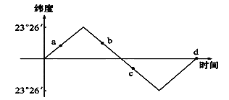
14．此日，太阳直射点的位置位于右图中的（ ）
A．a点 B．b点
C．c点 D．d点
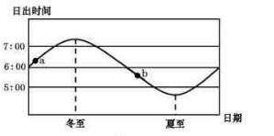
某同学对我国某地（地处120E）每天的日出时间进行了一段时间的持续观测与记录，绘成如下图。完成15-17题。
15．该同学的观测与记录持续了（ ）
A.一个恒星年 B. 6个月
C. 9个月 D. 12个月
16.图中a点对应的节日可能是 （ ）
A 端午节 B 劳动节
C 国庆节 D 元宵节
17.在图中b点对应的日期，世界各地可能会发生的现象是（ ）
A 日本春光明媚 B 北极出现极夜 C 南非华人欢度春节 D 澳大利亚冬雪纷飞
第30届奥运会将于2012年7月27日19点12分（零时区区时）在伦敦开幕。结合图文材料，回答第18-20题。
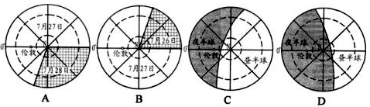
18. 各国学生若计算在本地观看奥运会开幕式现场直播的日期、时刻，可依据图中的（ ）

19.伦敦奥运会开幕当天，下列国家中白昼最长的是
A．菲律宾 B.巴西 C.新西兰 D.英国
20. 此日，上高的昼夜长短情况是
A．昼短夜长且昼渐长 B．昼短夜长且夜渐长
C．昼长夜短且昼渐长 D．昼长夜短且夜渐长
21 下列现象与地球自转无关的是（ ）
Ａ．二月，海南岛已进入春耕播种时节，而黑龙江仍是一片冰天雪地
Ｂ．北半球河流面向下游右岸受冲刷，左岸泥沙淤积
Ｃ．中国球迷在清晨观看美国当地晚间篮球赛的电视直播
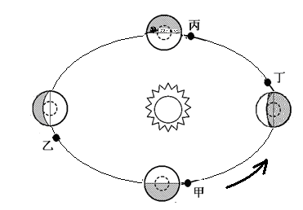
Ｄ．地球是两极稍扁赤道略鼓的不规则球体
北京时间２０１１年９月２９日２１时１６分，中国首个太空实验室天宫一号在酒泉卫星发射中心成功发射，浩瀚太空迎来第一座“中国宫”。天宫一号（Tiangong-1）是中国第一个目标飞行器，按照计划，飞船天宫一号将在两年内依次与神舟八号、神舟九号、神舟十号完成交会对接，并建立中国首个空间实验室。据此回答22-23题。
22、人造卫星发射升空后一般是选择向东（或向偏东）方向运行，原因主要是
A、与地球自转的速度有关 B、与地球公转的速度有关
C、与地球自转的方向有关 D、与地球公转的方向有关
23.天宫一号点火升空时，地球位于公转轨道的位置离下列哪点最近？
A、甲 B、乙 C、丙 D、丁
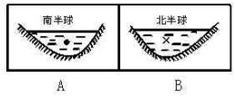
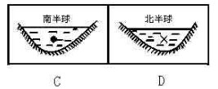
24、”Ｘ”代表河水自外向里流入，”．”代表河水自里向外流出，判断下面四幅图，正确的是（ ）
北半球
北半球

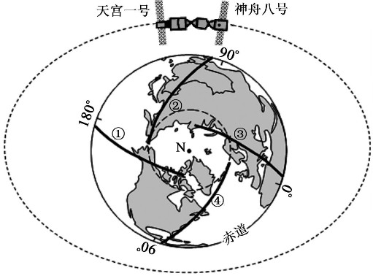
北京时间2011年11月3日1时36分6秒,“天宫一号冶目标飞行器与“神舟八号冶飞船成功实现首次交会对接。图2是“神舟八号冶与“ 天宫一号冶首次对接空间位置示意图。
25.首次成功对接时,地球表面的晨线是（ ）
A.①线 B.②线
C.③线 D.④线
上高二中高一年级第二次月考地理答题卡

1 | 2 | 3 | 4 | 5 | 6 | 7 | 8 | 9 | 10 | 11 | 12 | 13
14 | 15 | 16 | 17 | 18 | 19 | 20 | 21 | 22 | 23 | 24 | 25
二 综合题（共50分）
26．读“太阳系示意图”，回答下列问题。（每空1分）
(1)在H星运行轨道上标出其公转方向
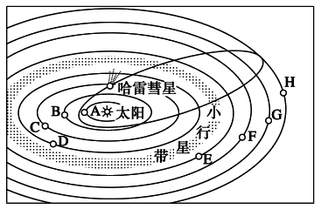
(2)八颗行星中，A表示________，G表示________。
(3)按运动特征，八颗行星绕日公转有同向性，即都是自____________，自北极上空俯视呈______时针方向运动。另外，还具有________性和________性。
（4）地球上存在生命物质与其所处的宇宙环境关系密切，此图所反映的有利宇宙环境是___________________________________________ ___________。
（5）距地球最远的远日行星是 （填字母）。图中拖着长尾巴的天体是彗星，其中最著名的哈雷彗星公转周期是__________年
27．读图（阴影部分表示黑夜），回答问题（第1小题每空1分，其余每空2分，共20分）
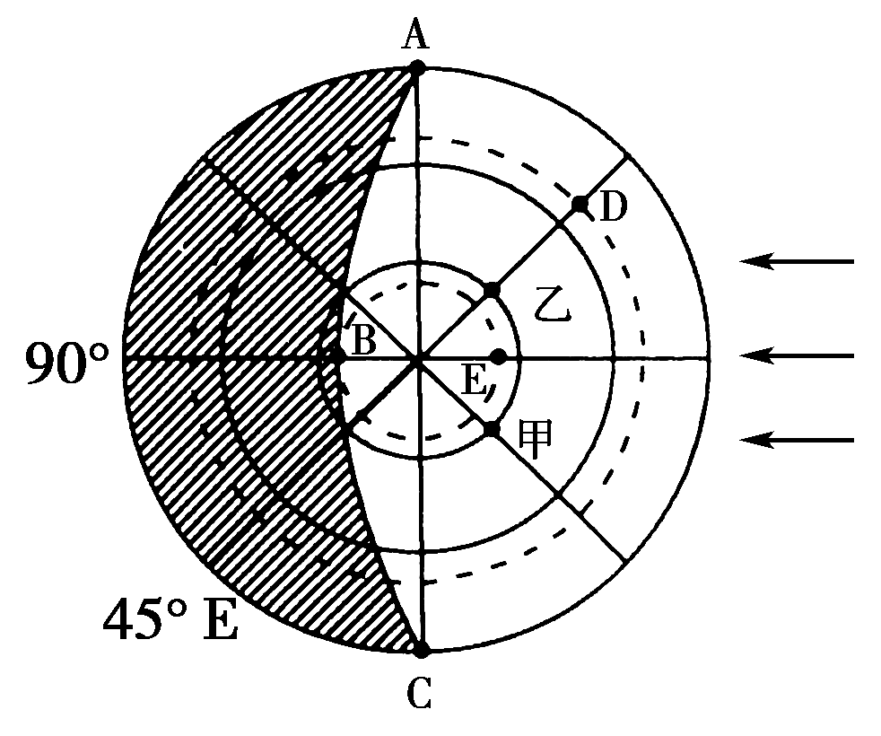
（1）此图以 为中心的俯视图，日期为 月 日前后,图中晨线是
（2）太阳直射点的地理坐标是 。
（3）E地的地方时为_______时，甲地的日出时间为______时。乙地______小时后迎来日落。
（4）请描述这一天南昌的昼夜长短情况及此日后半年内的昼夜长短变化情况

（5）此时日界线经度为_______和_______，此时赤道上处在昼半球及西半球的经度范围是_________________
28读右图（斜线部分表示黑夜），按要求完成下列问题（每空2分，共20分）
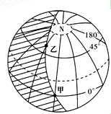
（1）该图表示南半球的 （季节）。
N
丙
N
68⁰
·
此刻太阳直射点的地理坐标是 。
（2）图中，甲、乙两地均位于晨昏线中的
线上。全年白昼接近最长的地区范围
是___________。
(3) 半年后乙地日出时间最接近__________.
A．4：00 B．6：00 C．8：00 D．10：00
（4）按图中所示情况，北京时间是 点，丙位于 方位，此时新一天与旧一天所占经度范围之比为___________
（5）如图所示，如果是晴天，过40小时后能看到北极星的有下列地点中的 （只填
代号）。
A．纽约 B．北京 C．悉尼(东十区) D．莫斯科（东二区）
(6) 当我国浙江某地（30°Ｎ 120°Ｅ）为此日正午，阿根廷某地（30°Ｓ，60°Ｗ）的农民正在（ ）
Ａ．刚起床吃早饭 Ｂ．在田间割麦子
Ｃ．吹着风扇吃晚饭 Ｄ．盖着被子进梦乡

查字典地理网http://dili.chazidian.com

